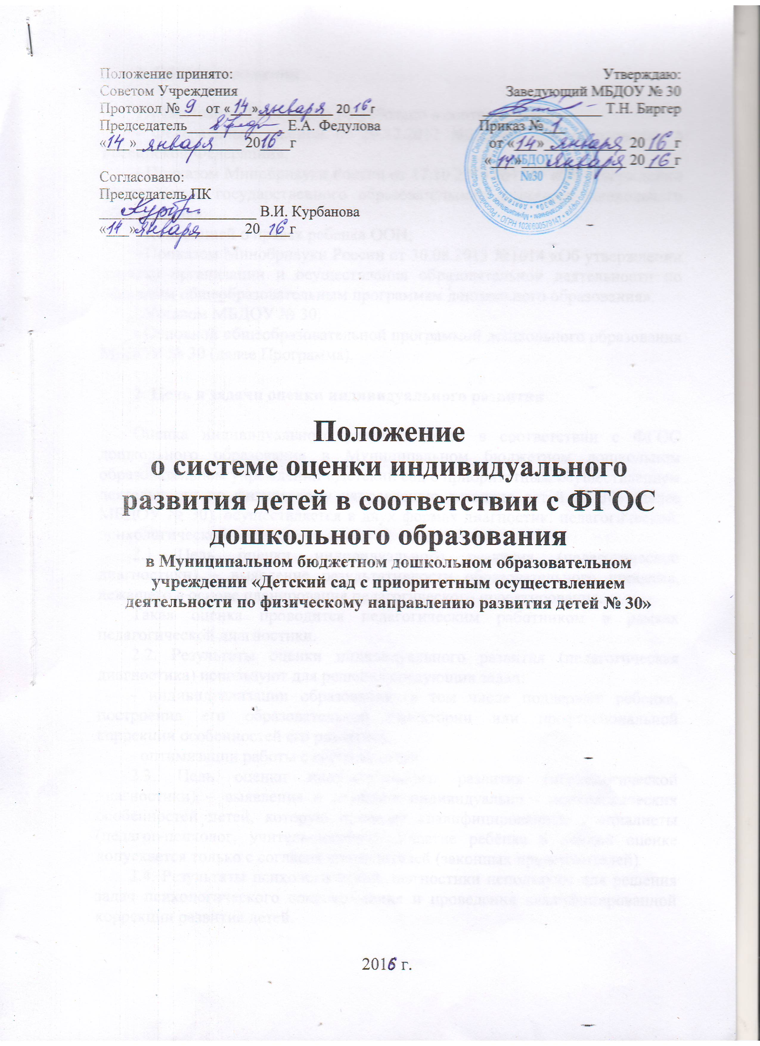
1. Общие положения

1.1 Настоящее Положение разработано в соответствии с:
- Федеральным законом от 29.12.2012 №273-ФЗ «Об образовании в Российской Федерации»;
- Приказом Минобрнауки России от 17.10.2013 №1155 «Об утверждении федерального государственного образовательного стандарта дошкольного образования»;
- Конвенцией о правах ребенка ООН;
- Приказом Минобрнауки России от 30.08.2013 №1014 «Об утверждении порядка организации и осуществления образовательной деятельности по основным общеобразовательным программам дошкольного образования».
- Уставом МБДОУ № 30;
- Основной общеобразовательной программой дошкольного образования МБДОУ № 30 (далее Программа).

2. Цель и задачи оценки индивидуального развития

Оценка индивидуального развития детей в соответствии с ФГОС дошкольного образования в Муниципальном бюджетном дошкольном образовательном учреждении «Детский сад с приоритетным осуществлением деятельности по физическому направлению развития детей № 30» (далее МБДОУ № 30), осуществляется в двух формах диагностик: педагогической, психологической.
2.1 Цель оценки индивидуального развития (педагогической диагностики) – выявление результативности образовательного процесса, лежащего в основе планирования педагогического проектирования.
Такая оценка проводится педагогическим работником в рамках педагогической диагностики.
2.2. Результаты оценки индивидуального развития (педагогическая диагностика) используют для решения следующих задач:
- индивидуализации образования (в том числе поддержки ребенка, построения его образовательной траектории или профессиональной коррекции особенностей его развития);
- оптимизации работы с группой детей.
2.3. Цель оценки индивидуального развития (психологической диагностики) – выявление и изучение индивидуально - психологических особенностей детей, которую проводят квалифицированные специалисты (педагог-психолог, учитель-логопед). Участие ребёнка в данной оценке допускается только с согласия его родителей (законных представителей).
2.4. Результаты психологической диагностики используют для решения задач психологического сопровождения и проведения квалифицированной коррекции развития детей.

3. Организация проведения оценки индивидуального развития

3.1. Педагогическая оценка индивидуального развития ребёнка, прежде всего, направлена на определение наличия условий для развития ребёнка в соответствии с его возрастными особенностями, возможностями и индивидуальными склонностями.
3.2. Педагогическая диагностика (оценка индивидуального развития) осуществляется в течение времени пребывания ребенка в ДОУ (исключая время, отведенное на сон).
3.3. Педагогическая диагностика (оценка индивидуального развития) осуществляется через наблюдение, беседы, продукты детской деятельности, специальные диагностические ситуации, организуемые воспитателями всех возрастных групп.
3.4. Педагогическая диагностика (оценка индивидуального развития) проводится воспитателями, музыкальным руководителем, инструктором по физической культуре. Выбор методов осуществляется педагогами самостоятельно с учетом возрастных и индивидуальных особенностей детей.
3.5. Психологическая диагностика осуществляется педагогом-психологом, учителем-логопедом в начале учебного года и в конце, при необходимости осуществляется промежуточная диагностика в середине учебного года.
3.6. Психологическая диагностика (оценка индивидуального развития) осуществляется через изучение документации, беседы с родителями и педагогическими работниками МБДОУ № 30, тестирование, наблюдение, продукты детской деятельности и др. Выбор методов осуществляется специалистами самостоятельно с учетом возрастных и индивидуальных особенностей детей.
3.7. Методики для проведения коррекционной работы подбираются специалистами самостоятельно в соответствии с нормативными документами и индивидуальными особенностями воспитанников.
3.8. Основные направления оценки индивидуального развития детей в соответствии с ФГОС дошкольного образования в МБДОУ № 30:
- Состояние здоровья воспитанников (анализ заболеваемости воспитанников, динамики показателей групп здоровья, антропометрические данные);
- Адаптация вновь прибывших воспитанников к условиям ДОУ;
- Оценивание качества освоения содержания Программы в сферах социально-коммуникативного, познавательного, речевого, физического, художественно-эстетического развития;
- Психологическая готовность воспитанников к обучению в школе;
- Диагностика развития познавательных психических процессов, развитие эмоционально-волевой сферы, индивидуальных особенностей (в поведении);
- Диагностика речевого развития воспитанников;
- Промежуточные результаты формирования социально-нормативных возрастных характеристик
- Целевые ориентиры в раннем возрасте к 3 годам и на этапе завершения дошкольного возраста.
3.8. Изучение результативности работы педагогов строится на основе промежуточных результатов формирования социально-нормативных возрастных характеристик (в конце учебного года) и итоговой (целевые ориентиры в раннем возрасте к 3 годам и на этапе завершения дошкольного возраста) педагогической диагностики развития и актуального состояния каждого воспитанника.
3.9. Результаты оценки индивидуального развития предоставляется воспитателями всех возрастных групп и специалистами, медиком МБДОУ № 30 старшему воспитателю. В конце учебного года проводится сравнительный анализ результативности образовательного процесса и на основе анализа определяется планирование педагогической деятельности на следующий учебный год.

4. Система мониторинговой документации

4.1. Материалы обследования детей обобщаются в сводных таблицах на каждую группу детей по обозначенным направлениям.
4.2. В каждой группе - «Лист здоровья», где фиксируются антропометрические данные, заболевания, группа здоровья, рекомендации врача, психолога и логопеда.
4.3. На каждого воспитанника разрабатывается индивидуальный образовательный маршрут, где фиксируются рекомендации педагогов и специалистов с целью осуществления личностно-ориентированного подхода, построения индивидуальной образовательной траектории.
4.4. В каждой возрастной группе психолого-медико-педагогическим консилиумом МБДОУ № 30 выделена «Группа риска» детей, куда входят дети, находящиеся на диспансерном учете, с трудностями в поведении, а также рекомендованные ПМП комиссией. На каждого ребенка «Группы риска» заведена «Карта индивидуального развития», которая ведется воспитателями и специалистами на протяжении дошкольного периода детства.
4.5. Учитель-логопед ведет: журнал регистрации детей с нарушением речи, журнал обследования речи, речевые карты, индивидуальные тетради детей.
4.6. Педагог психолог ведет «Карты психологического развития» воспитанников.

5. Отчетность

5.1. Воспитатели всех возрастных групп, специалисты, медработник МБДОУ № 30 в конце года предоставляют старшему воспитателю результаты обследования воспитанников коррекционно-психолого-педагогической и оздоровительной работы за год с целью выявления причин отклонений и их последствий, выработки необходимых рекомендаций по организации деятельности.
5.2. Старший воспитатель совместно с рабочей группой осуществляет сравнительный анализ диагностики, с целью анализа воспитательно-образовательного процесса, составляет сводные таблицы и диаграммы, определяет рекомендации педагогическому коллективу. Знакомит с результатами педагогический коллектив на Педагогическом Совете.
5.3. Результаты педагогической и психологической диагностик, наблюдений за уровнем индивидуального развития детей хранятся у педагогических работников.
Сводные материалы педагогической, психологической диагностик хранится в методическом кабинете.

